帕威尔电气变压器产线技术改造项目
竣工环境保护验收监测报告表

建设单位： | 江苏南瑞帕威尔电气有限公司
编制单位 | 江苏南瑞帕威尔电气有限公司
二〇二四年十二月

建设单位法人代表: （签字）

建设单位：江苏南瑞帕威尔电气有限公司 （盖章）
电话：
传真：
邮编：
地址：
目录
表一 1
表二 5
表三 11
表四 17
表五 21
表六 22
表七 24
表八 27
附件清单 32
附图清单 32

表一
建设项目名称 |  | 帕威尔电气变压器产线技术改造项目
建设单位名称 |  | 江苏南瑞帕威尔电气有限公司
建设项目性质 |  | 新建 改扩建 技改
建设地点 |  | 南京市江宁高新区帕威尔路8号
主要产品名称 |  | 非晶合金变压器
设计生产能力 |  | 非晶合金变压器5000台/a
实际生产能力 |  | 非晶合金变压器5000台/a
环评报告表完成时间 |  | 2024年5月10日 | 开工  建设时间 | 2024年5月
调试时间 |  | 2024.8-2024.11 | 验收现场监测时间 | 2024.8.26~2024.8.27
环评报告表审批部门 |  | 南京市生态环境局 | 环评报告表编制单位 | 南京伊环环境科技有限公司
环保设施设计单位 |  | / | 环保设施施工单位 | /
投资总概算 |  | 500万元 | 环保投资总概算 | 10 | 比例 | 2%
实际总投资 |  | 500万元 | 实际环保投资 | 10 | 比例 | 2%
验收监测依据 |  | （1）《中华人民共和国环境保护法》（2015年1月1日实施）；  （2）《建设项目环境保护管理条例》（2017年7月16日修订，中华人民共和国国务院令第682号）；  （3）《关于发布〈建设项目竣工环境保护验收暂行办法〉的公告》（2017年11月22日，环境保护部国环规环评〔2017〕4号）；  （4）《中华人民共和国水污染防治法》，2018年1月1日起实施，（2017年6月27日修订）；  （5）《中华人民共和国大气污染防治法》，2018年10月26日修订并实施；  （6）《中华人民共和国噪声污染防治法》2022年6月5日起施行；  （7）《中华人民共和国固体废物污染环境防治法》2020年4月29日（第十三届全国人民代表大会常务委员会第十七次会议第二次修订）；  （8）《关于印发建设项目竣工环境保护验收现场检查及审查要点的通知》（环境保护部办公厅，环办〔2015〕113号）；  （9）《关于建设项目竣工环境保护验收有关事项的通知》（江苏省环保厅，苏环办〔2018〕34号）；  （10）《关于污染影响类建设项目重大变动清单（试行）的通知》，环办环评函〔2020〕688号；  （11）《江苏省排污口设置及规范化整治管理办法》（江苏省环境保护局，苏环控〔97〕122号，1997年9月）；  （12）《省生态环境厅关于加强涉变动项目环评与排污许可管理衔接的通知》（苏环办〔2021〕122号）；  （13）《江苏省生态环境保护条例》（2024年6月5日）；  （14）《江苏省大气污染防治条例》（2018年3月28日修订）；  （15）《江苏省环境噪声污染防治条例》（2018年3月28日修订）；  （16）《江苏省固体废物污染环境防治条例》（2018年3月28日修订）；  （17）生态环境部关于发布《建设项目竣工环境保护验收技术指南污染影响类》的公告（公告2018年第9号）；  （18）《江苏南瑞帕威尔电气有限公司帕威尔电气变压器产线技术改造项目环境影响报告表》（南京伊环环境科技有限公司，2024.5）；  （19）《关于江苏南瑞帕威尔电气有限公司帕威尔电气变压器产线技术改造项目环境影响报告表的批复》（宁环（江）建〔2024〕45号）。
验收监测评价标准、级别、限值 | 1、废水排放标准  本项目生活污水经过化粪池预处理，达到科学园污水处理厂接管标准后，接管至科学园污水处理厂深度处理，科学园污水处理厂尾水pH、COD、SS、TP执行《地表水环境质量标准》（GB3838-2002）中Ⅳ类标准限值，NH₃-N执行《城镇污水处理厂污染物排放标准》（GB18918-2002）表1中一级A标准，尾水排入秦淮河，具体执行标准见下表。  表1-1 废水排放标准限值 单位：mg/L pH无量纲  注：*：括号外数值为水温＞12℃时的控制指标，括号内数值为水温≤12℃时的控制指标。  2、废气排放标准  本项目大气污染物主要为非甲烷总烃和颗粒物，无组织非甲烷总烃和颗粒物排放执行江苏地方标准《大气污染物综合排放标准》（DB32/4041-2021）表3标准，厂区内非甲烷总烃执行江苏地方标准《大气污染物综合排放标准》（DB32/4041-2021）表2限值。  表1-2 无组织废气排放标准（单位：mg/m³）  表1-3 厂区内非甲烷总烃无组织排放限值  3、噪声排放标准  本项目厂界噪声执行《工业企业厂界环境噪声排放标准》（GB12348-2008）中2类标准。  表1-4 《工业企业厂界环境噪声排放标准》（GB12348-2008）  4、固废暂存标准  本项目一般工业固体废物储存执行满足《一般工业固体废物贮存和填埋污染控制标准》（GB18599-2020）的要求。  危险废物暂存按《危险废物贮存污染控制标准》（GB18597-2023）、《危险废物识别标志设置技术规范》（HJ1276-2022）、《省生态环境厅关于印发〈江苏省固体废物全过程环境监管工作意见〉的通知》（苏环办〔2024〕16号）、《省生态环境厅关于做好江苏省危险废物全生命周期监控系统上线运行工作的通知》（苏环办〔2020〕401号）中相关规定要求进行危险废物的包装、贮存设施的选址、设计、运行、安全防护、监测和关闭等要求进行合理的贮存。
  序号 | 污染物名称 | 科学园污水处理厂接管标准 | 科学园污水处理厂排放标准
  1 | pH（无量纲） | 6~9 | 6~9
  2 | COD | 500 | 30
  3 | SS | 400 | 5
  4 | NH₃-N | 35 | 1.5（3*）
  5 | TP | 4 | 0.3
  序号 | 污染物 | 无组织排放监控浓度限值 |  | 执行标准
  序号 | 污染物 | 监控点 | 平均浓度 | 执行标准
  1 | 非甲烷总烃 | 周界外浓度最高点 | 4 | 《大气污染物综合排放标准》（DB32/4041-2021）表3
  2 | 颗粒物 | 周界外浓度最高点 | 0.5 | 《大气污染物综合排放标准》（DB32/4041-2021）表3
  污染物项目 | 监控点限值（mg/m³） | 限值含义 | 无组织排放监控位置 | 标准来源
  非甲烷总烃 | 6 | 监控点处1h平均浓度值 | 在厂房外设置监控点 | 《大气污染物综合排放标准》（DB32/4041-2021）表2
  非甲烷总烃 | 20 | 监控点处任意一次浓度值 | 在厂房外设置监控点 | 《大气污染物综合排放标准》（DB32/4041-2021）表2
  类别 | 昼间（dB（A）） | 夜间（dB（A））
  2 | 60 | 50

表二
工程建设内容：
1、项目由来
本项目为《帕威尔电气变压器产线技术改造项目》工程，最终成品为非晶合金变压器；本项目于2024年5月10日取得南京市生态环境局批复，审批文号：宁环（江）建〔2024〕45号。
2、建设项目概况
项目名称：帕威尔电气变压器产线技术改造项目
建设单位：江苏南瑞帕威尔电气有限公司
行业类别：C3821 变压器、整流器和电感器制造
项目性质：技术改造
建设地点：南京市江宁高新区帕威尔路8号（见附图1地理位置图）
投资总额：500万元
职工人数：本项目不新增（总职工人数400人）
工作制度：年工作240天，单班制，每班8小时
环保投资：10万元
本项目工程组成具体见表2-1。
表2-1 工程设计和实际建设内容一览表
类别 | 环评工程内容 |  | 环评设计能力/设计规模 |  | 实际建设情况 | 环评  相符性
类别 |  |  | 技改前 | 技改后 | 实际建设情况 | 环评  相符性
主体工程 | A1楼 |  | 建筑面积7977.37m²，环网柜生产线 | 建筑面积7977.37m²，环网柜生产线 | 7977.37m²，本项目不涉及，与环评一致 | 相符
主体工程 | A2楼 |  | 建筑面积7365.88m²，配电中置柜生产线 | 建筑面积7365.88m²，配电中置柜生产线 | 7365.88m²，本项目不涉及，与环评一致 | 相符
主体工程 | A5楼 |  | 建筑面积7745.41m² | 建筑面积7745.41m² | 7745.41m²，本项目不涉及，与环评一致 | 相符
主体工程 | A6楼 |  | 建筑面积7330.52m²，SF₆全绝缘环网柜生产线 | 建筑面积7330.52m²，SF₆全绝缘环网柜生产线 | 7330.52m²，本项目不涉及，与环评一致 | 相符
主体工程 | A7楼 |  | 建筑面积7330.52m²，非晶变压器生产线 | 建筑面积7330.52m²，非晶变压器生产线 | 7330.52m²，对原有生产线进行技术改造，与环评一致 | 相符
主体工程 | A8楼 |  | 建筑面积7776.85m² | 建筑面积7776.85m² | 7776.85m²，本项目不涉及，与环评一致 | 相符
主体工程 | A11楼 |  | 建筑面积6327.61m² | 建筑面积6327.61m² | 6327.61m²，本项目不涉及，与环评一致 | 相符
主体工程 | 综合楼 |  | 建筑面积3344.18m²，共3层包括办公室，会议室等 | 建筑面积3344.18m²，共3层包括办公室，会议室等 | 3344.18m²，本项目不涉及，与环评一致 | 相符
贮运工程 | A13成品库 |  | 建筑面积6339.32m² | 建筑面积6339.32m² | 依托现有，与环评一致 | 相符
贮运工程 | 油罐 |  | 4个，20t/个 | 4个，20t/个 | 依托现有，与环评一致 | 相符
公用工程 | 给水 |  | 19521t/a | 19521t/a | 24264t/a | 相符
公用工程 | 排水 |  | 10068t/a | 10068t/a | 10068t/a，与环评一致 | 相符
公用工程 | 供电 |  | 200万kwh/a | 250万kwh/a | 132.6万kwh/a | 相符
环保  工程 | 废水 |  | 规范化排污口，1个 | 规范化排污口，1个 | 与环评一致 | 相符
环保  工程 |  |  | 化粪池100m³ | 化粪池100m³ | 与环评一致 | 相符
环保  工程 |  |  | 隔油池 | 隔油池 | 与环评一致 | 相符
环保  工程 | 废气 | 焊接废气 | / | 焊接废气经移动式烟尘净化器处理后在车间内无组织排放 | 焊接废气经移动式烟尘净化器处理后在车间内无组织排放 | 相符
环保  工程 | 废气 | 有机废气 | / | 有机废气在车间内无组织排放 | 有机废气在车间内无组织排放 | 相符
环保  工程 | 噪声 |  | 合理布局、厂房隔声 | 合理布局、厂房隔声 | 与环评一致 | 相符
环保  工程 | 固废 | 一般固废暂存库 | 建筑面积100m² | 建筑面积100m² | 依托现有，与环评一致 | 相符
环保  工程 | 固废 | 危废暂存库 | 建筑面积10m² | 建筑面积10m² | 依托现有，与环评一致 | 相符
环保  工程 | 固废 | 垃圾箱 | 若干 | 若干 | 依托现有，与环评一致 | 相符
环保  工程 | 风险应急措施 | 事故池 | 200m² | 200m² | 购置应急水囊代替 | 相符
环保  工程 | 风险应急措施 | 雨污管网截止阀 | 雨污排口设置截止阀 |  | 已建设，与环评一致 | 相符
3、原辅材料消耗
本项目建成后，原辅材料使用情况与环评对比情况见下表2-2。
表2-2 本项目原辅材料消耗情况表
序号 | 原辅料名称 | 单位 | 物态 | 包装形式及规格 | 年用量 |  |  | 最大存储量 | 储存位置
 |  |  |  |  | 环评  数量 | 实际数量 | 变化情况 | 最大存储量 | 储存位置
 | 氧气 | t | 气 | 40L/瓶 | 1.72 | 1.72 | 0 | 0.03 | 气瓶间
 | 氩气纯度99.99% | t | 气 | 40L/瓶 | 5.16 | 5.16 | 0 | 0.14 | 气瓶间
 | 丙烷 | t | 气 | 40L/瓶 | 1.72 | 1.72 | 0 | 0.03 | 气瓶间
 | 氮气 | t | 气 | 40L/瓶 | 3.44 | 3.44 | 0 | 0.07 | 气瓶间
 | 高纯氮气 | t | 气 | 40L/瓶 | 0.21 | 0.21 | 0 | 0.03 | 气瓶间
 | 银铜焊条 | t | 固 | 箱装 | 0.2 | 0.2 | 0 | 0.001 | 原料仓库
 | 铜带 | t | 固 | 木箱 | 560.5 | 560.5 | 0 | 10 | 原料仓库
 | 绝缘筒 | 个 | 固 | 纸箱 | 15000 | 15000 | 0 | 300 | 原料仓库
 | 点胶纸 | t | 固 | 袋装 | 12.6 | 12.6 | 0 | 0.3 | 原料仓库
 | 缩醛漆包铜扁线 | t | 固 | 木箱 | 921.5 | 921.5 | 0 | 15 | 原料仓库
 | 非晶铁心 | 个 | 固 | 木箱 | 5000 | 5000 | 0 | 60 | 原料仓库
 | 分接开关 | 个 | 固 | 纸箱 | 5000 | 5000 | 0 | 100 | 原料仓库
 | 裸铜排 | t | 固 | 木箱 | 45 | 45 | 0 | 0.6 | 原料仓库
 | 导线夹 | 个 | 固 | 纸箱 | 95000 | 95000 | 0 | 600 | 原料仓库
 | 导杆 | 个 | 固 | 纸箱 | 15000 | 15000 | 0 | 300 | 原料仓库
 | 油箱 | 台 | 固 | / | 5000 | 5000 | 0 | 60 | 原料仓库
 | 箱盖 | 个 | 固 | / | 5000 | 5000 | 0 | 60 | 原料仓库
 | 硅酮胶（HMG-628） | t | 固 | 5kg/瓶 | 1.29 | 1.29 | 0 | 100 | 原料仓库
 | 油变变压器油 | t | 液 | 油罐储存 | 900 | 900 | 0 | 60 | 储罐
 | 电工胶（L0CTITE243） | t | 固 | 10kg/瓶 | 0.06 | 0.06 | 0 | 0.03 | 原料仓库
4、主要设备
本项目建成后主要设备情况见表2-3。
表2-3 本项目主要设备情况
序号 | 设备名称 | 规格型号 | 数量（台/套）
序号 | 设备名称 | 规格型号 | 环评  数量 | 实际  数量 | 变化情况
 | 低压绕线机 | RL-100 | 2 | 2 | 0
 | 高压绕线机 | GZR-3 | 5 | 5 | 0
 | 高压自动绕线机 | ZDPX-1 | 1 | 1 | 0
 | 低压箔式绕线机 | RJ-600 | 1 | 1 | 0
 | 氩弧焊机 | WSM-500 | 2 | 2 | 0
 | 器身装配台 | HZ-500 | 2 | 2 | 0
 | 线圈整形液压机 | Y41-100T | 1 | 1 | 0
 | 加宽箔绕机 | RJ-1000 | 1 | 1 | 0
 | 非晶三角立体卷铁芯箔线两用型自动绕线机 | SGW-ZDBXJ-630 | 2 | 2 | 0
 | 气焊机 | / | 2 | 2 | 0
 | 烘箱 | FBDX-15 | 3 | 3 | 0
 | 固化炉 | YBDX-16 | 2 | 2 | 0
 | 电热鼓风干燥箱 | DHG-9140A | 1 | 1 | 0
 | 铁芯装配线 | 2t | 2 | 2 | 0
 | 压装机 | Y41-63T | 1 | 1 | 0
 | 电动单梁起重机 | LDA5-14.5 | 9 | 9 | 0
 | 真空注油设备 | KF-20 | 3 | 3 | 0
 | 油罐 | 20m³ | 4 | 4 | 0
 | 真空滤油机 | ZJA6KY | 2 | 2 | 0
 | 板式滤油机 | GLJ-300 | 1 | 1 | 0
 | 冲击电压发生器 | CJDY-300 | 2 | 2 | 0
 | 微机控制变压器试验台 | SYBS-2 | 1 | 1 | 0
 | 交流耐压试验系统 | JTGN | 1 | 1 | 0
 | 气相色谱仪 | 2000A | 1 | 1 | 0
 | 微量水分测定仪 | WS-6200 | 1 | 1 | 0
 | 绝缘油介损及电阻率自动测定仪 | ZHJ3100 | 1 | 1 | 0
 | 运动粘度测定仪 | ND-05 | 1 | 1 | 0
 | 闭口闪点测定仪 | BSD-08 | 1 | 1 | 0
 | 绝缘油介电强度测试仪 | JJC-V | 1 | 1 | 0
 | 自动凝点倾点测定仪 | SKND-10 | 1 | 1 | 0
 | 直流电阻测试仪 | JYR | 1 | 1 | 0
 | 变压器变比测试仪 | JYT | 1 | 1 | 0
 | 漆包线电压试验仪 | QDS-15KV | 1 | 1 | 0
 | 数显式电子拉力试验仪 | WBS-5A | 1 | 1 | 0
 | 空压机 | / | 2 | 2 | 0
 | 储气罐 | C-2.0/0.8 | 1 | 1 | 0
5、项目水平衡
本项目不新增外排废水：
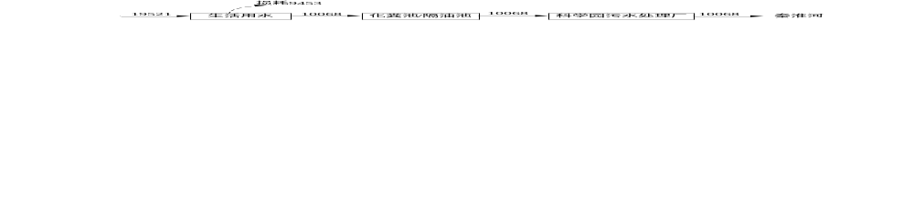
图2-1 本项目水平衡图 单位（t/a）
6、周围环境及平面布置情况
（1）周围环境
本项目位于南京市江宁高新区帕威尔路8号，整个厂区东南侧为帕威尔路，隔帕威尔路为南京二机齿轮机床公司和南京高精齿轮集团有限公司；西南侧为天册路，隔天册路为国网江苏省电力公司电力科学研究院；西北侧为山地；东北侧为建衡路，隔建衡路为蒂森克虏伯发动机零部件（中国）有限公司；周边500米范围内无环境环保目标。本项目建成后，周围环境未发生变化，具体见附图2环境保护目标分布图。
（2）厂区平面布置情况
本项目利用现有A7车间建设。车间东侧由北向南依次为生产办公室、视频中控室、大厅、模具库和来料检验区，从东往西依次为干燥区、真空注油区、试验区；车间中央区域为生产区域，车间南部为原料仓库，具体见附图3厂区平面图。
- 主要工艺流程及产污环节
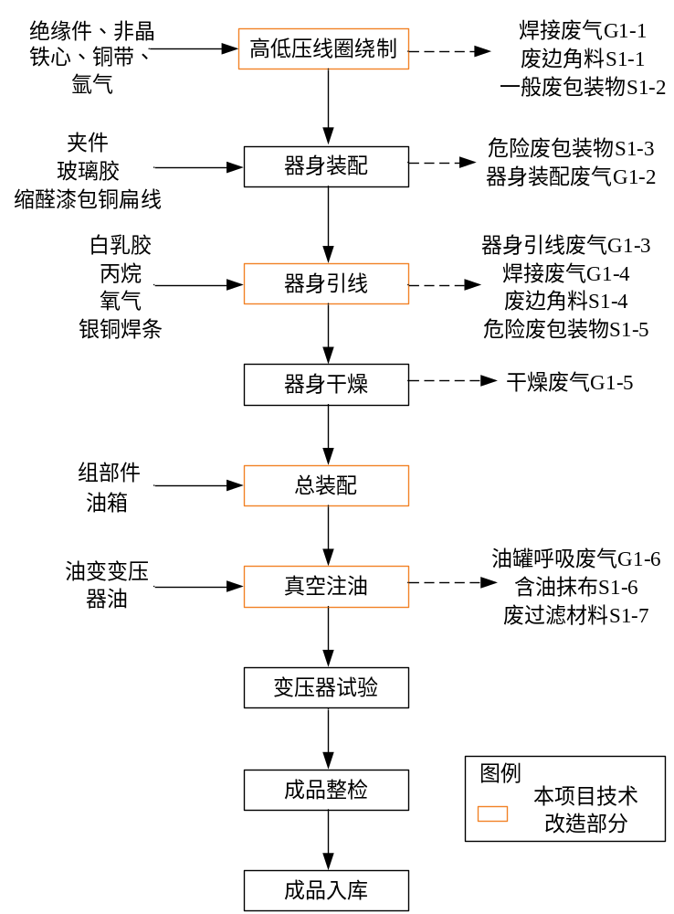
图2-2 电气变压器生产工艺和产污流程图
工艺流程简述：
1）高低压线圈绕制：将非晶铁心吊装至设备上，使用氩弧焊焊接，并使用绕线机依次完成3个线圈的低压、高压绕制工作，该工序会产生焊接废气G1-1、废边角料S1-1、一般废包装物S1-2；
2）器身装配：在器身装配台上将绕制完成的线圈安装至下夹件上，在主要位置安装导线夹后，将上夹件安装至本体上，然后利用缩醛漆包铜扁线制作高、低压出线引线，该工序会使用硅酮胶（HMG-628），将部件之间粘连密封，使用过程会少量挥发产生废气，该工序会产生废包装物S1-3、器身装配废气G1-2；
3）器身引线：使用气焊机将铜排焊接在铜箔上，完成铜排、分接线的安装、绝缘、绑扎工作，最后将分接线与开关连接，该工序会使用电工胶（L0CTITE243）、丙烷、氧气、银铜焊条等，产生器身引线废气G1-3、焊接废气G1-4、废边角料S1-4、废包装物S1-5；
4）器身干燥：将组装好的器身放入电热鼓风固化炉内进行加热干燥，去除线圈中的水分。每批干燥10～12台，干燥时间为10小时，干燥时不需要员工操作，全年干燥批次约为500次。干燥温度为140度，会有少量硅酮胶（HMG-628）和电工胶（L0CTITE243）挥发，该工序会产生干燥废气G1-5；
5）总装配：将高、低压线圈套装在铁芯上，完成箱盖预装、器身与箱盖连接、吊芯入箱、封闭箱盖；
6）真空注油：使用滤油机将油变变压器油过滤之后，使用真空注油设备将油变变压器油通过管道在真空状态注入油箱内，真空注油工序无废气产生。此过程会产生油罐呼吸废气G1-6、含油抹布S1-6、废过滤材料S1-7；
7）变压器试验：对产品进行抗突发短路试验、噪音试验、温升试验等，所有的试验均为物理实验，不产生废气、废水和固废，不合格的产品重新回到总装配进行维修；
8）成品检验和入库：成品整体检验，叉车移入仓库待发货。
7、变动情况分析
目前项目已建成准备申请验收，通过对照《帕威尔电气变压器产线技术改造项目环境影响报告表》，发现有以下变动主要为：焊接过程实际不产生废焊渣；真空注油工序实际产生含油抹布，危废代码为HW49（900-041-49）；含油废物具体识别为废过滤材料，危废代码为HW49（900-041-49）；含油废液识别为废机油，危废代码为HW08（900-249-08），危险废物实际产生量有所变化。上述变动不属于重大变动。
8、验收范围
本次验收范围为“帕威尔电气变压器产线技术改造项目”整体验收。

表三
主要污染源、污染物处理和排放：
1、废水
产生源：
生活污水主要污染物为pH、COD、SS、NH₃-N、TP。
环评中治理措施：生活污水经化粪池处理接管至科学园污水处理厂处理，尾水排入秦淮河。
实际治理措施：生活污水经化粪池处理接管至科学园污水处理厂处理，尾水排入秦淮河。
表3-1 项目废水产生、治理措施
产生环节 | 主要污染因子 | 防治措施 |  | 落实  情况
产生环节 | 主要污染因子 | 环评要求的污染防治措施 | 实际落实情况 | 落实  情况
生活污水 | pH、COD、SS、NH₃-N、TP | 经化粪池处理后，接管至科学园污水处理厂 | 经化粪池处理后，接管至科学园污水处理厂 | 已落实

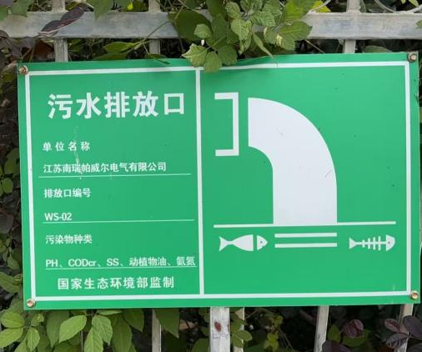 | 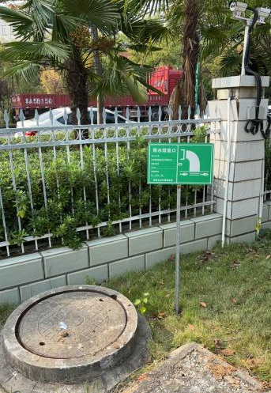
污水排放口 | 雨水排放口
2、废气
本项目废气主要为焊接废气、器身装配废气、器身引线废气、干燥废气、油罐呼吸废气、危废仓库废气。

表3-2 项目废气产生、治理措施
产生环节 | 主要污染因子 | 防治措施 |  |  |  | 变化  情况
产生环节 | 主要污染因子 | 要求的污染防治措施 |  | 实际落实情况 |  | 变化  情况
产生环节 | 主要污染因子 | 收集措施 | 处理排放方式 | 收集措施 | 处理排放方式 | 变化  情况
焊接废气 | 颗粒物 | 集气罩收集 | 移动式烟尘净化器 | 集气罩收集 | 移动式烟尘净化器 | 与环评一致
器身装配废气 | 非甲烷总烃 | / | / | / | / | 与环评一致
器身引线废气
干燥废气
油罐呼吸废气 | 非甲烷总烃 | / | / | / | / | 与环评一致
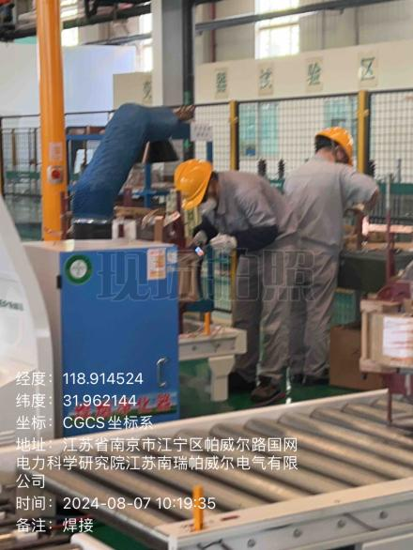 | 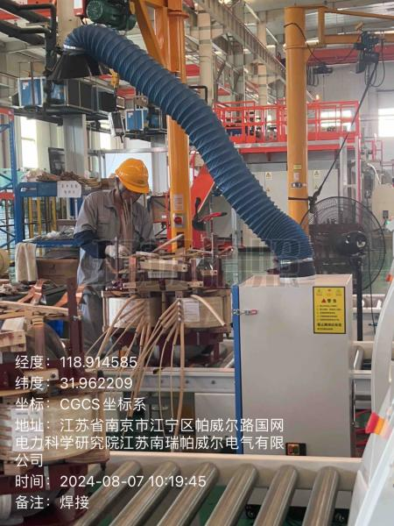
焊接废气收集处理1 | 焊接废气收集处理2
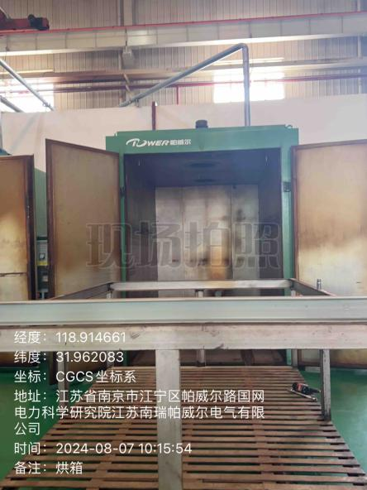 | 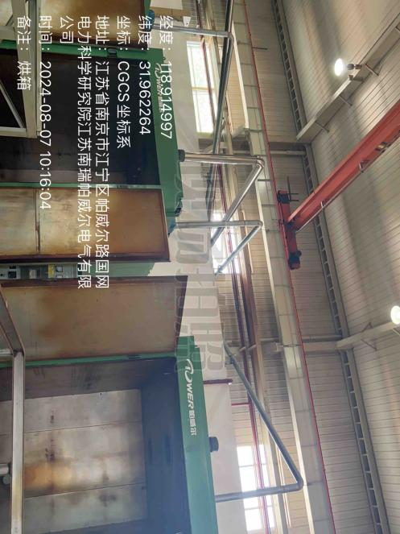
干燥废气
3、噪声
产生源：本项目噪声主要来自设备运行噪声。
环评中治理措施：选用低噪声设备，合理布局，采用减振基座、消声等措施。
实际治理措施：选用低噪声设备，合理布局，采用减振基座、消声等措施。
表3-3 项目噪声主要污染物及治理措施
产生环节 | 主要  污染因子 | 防治措施 |  | 落实情况
产生环节 | 主要  污染因子 | 环评要求的污染防治措施 | 实际落实情况 | 落实情况
生产设备噪声 | 噪声 | 选用低噪声设备，合理布局，采用减振基座、消声等措施 | 选用低噪声设备，合理布局，采用减振基座、消声等措施 | 已落实
4、固体废物
产生源：本项目产生的固体废物包括一般固体废物、危险固体废物和员工办公生活产生的生活垃圾。危险废物实际产生量有所变化。
表3-4 项目固废主要污染物及治理措施
废物名称 | 属性（危险废物、一般废物或待鉴别） | 产生工序 | 形态 | 废物  类别 | 废物  代码 | 环评产生量（t/a） | 实际产生量（t/a） | 处置措施 | 备注
废边角料 | 一般固废 | 线圈绕制 | 固 | SW17 | 900-002-S17 | 18.43 | 18.43 | 统一收集后，外售 | -
废焊渣 | 一般固废 | 原料使用 | 固 | SW17 | 900-099-S17 | 0.3 | 0 | - | 实际不产生
一般废包装物 | 一般固废 | 原料使用 | 固 | SW17 | 900-005-S17 | 1 | 1 | 统一收集后，外售 | -
危险废包装物 | 危险废物 | 焊接 | 固 | HW49 | 900-041-49 | 0.03 | 0.1 | 危废库暂存，并委托有资质单位处置 | -
废过滤材料 | 危险废物 | 真空注油 | 固 | HW49 | 900-041-49 | 0.08 | 0.222 | 危废库暂存，并委托有资质单位处置 | 含油废物具体识别为废过滤材料
废机油 | 危险废物 | 空压机运行 | 液 | HW08 | 900-249-08 | 0.27 | 0.59 | 危废库暂存，并委托有资质单位处置 | 主要为废机油，代码识别错误
含油抹布 | 危险废物 | 真空注油 | 固 | HW49 | 900-041-49 | - | 1.2 | 危废库暂存，并委托有资质单位处置 | 原环评未识别
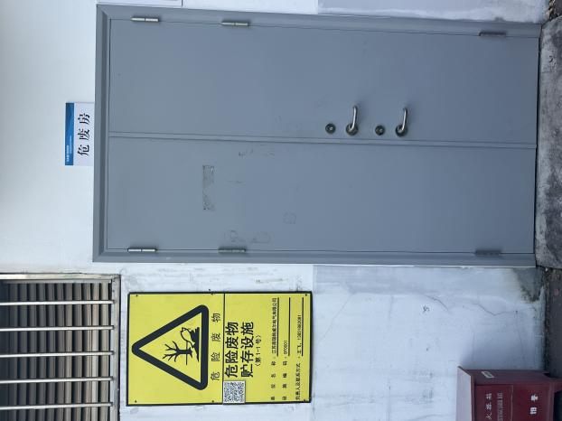 | 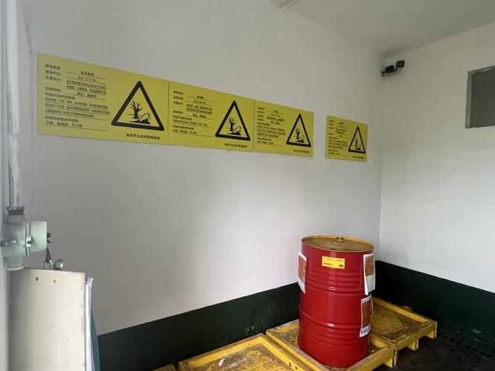
危废库门口标志牌 | 危废库内部标志牌
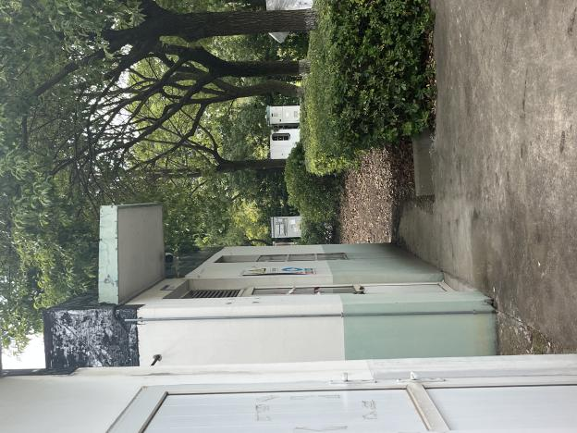 | 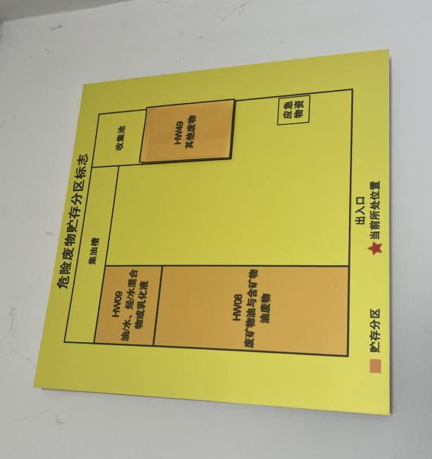
危废库外部监控设施 | 危废库内部分区标志牌
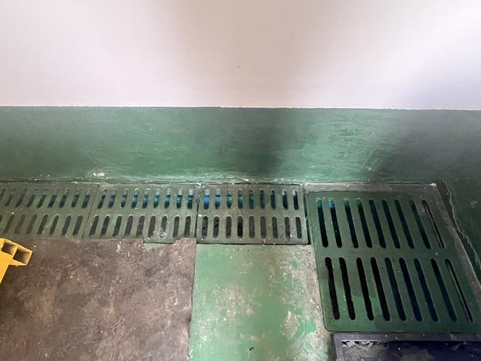 | 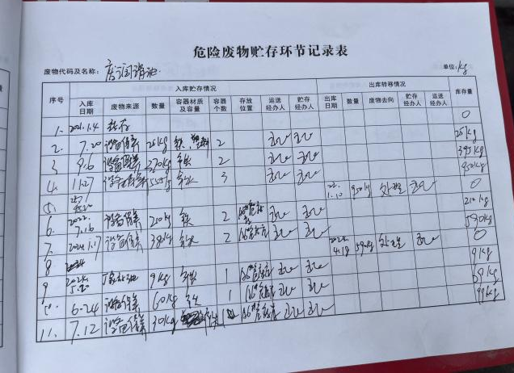
危废库地面防渗与地沟 | 危废库内部危废管理台账
- 风险防范措施
本项目要求企业的风险防范措施主要为：
（1）危废库暂存库地面铺设防渗层，并在四周设置围堰或集水沟，避免事故情况下产生废水排入本项目雨污水管网或地表水；
（2）危废库避免火源，防止发生燃烧爆炸的风险，同时不定期地查看。
（3）危废库外配有消防沙箱与灭火器等，一旦有突发情况，需立即采取相应的应急措施。

5、环境保护设施“三同时”落实情况
表3-5 环境保护设施落实情况
类别 | 污染工段 | 污染物 | 原环评环保措施 | 环保  投资 | 实际建设内容 | 环保  投资 | 验收标准 | 变化情况
废水 | 生活污水 | pH、COD、SS、NH₃-N、TP | 经化粪池处理后，接管至科学园污水处理厂 | - | 经化粪池处理后，接管至科学园污水处理厂 | - | 满足科学园污水处理厂接管标准 | 无变化，与环评  一致
废气 | 器身装配废气、器身引线废气、干燥废气、油罐呼吸废气 | 非甲烷总烃 | 车间内无组织排放 | 5万元 | 车间内无组织排放 | 5万元 | 执行《大气污染物综合排放标准》（DB32/4041-2021）排放限值 | 无变化，与环评  一致
废气 | 焊接废气 | 颗粒物 | 经移动式烟尘净化器处理之后在车间内无组织排放 | 5万元 | 经移动式烟尘净化器处理之后在车间内无组织排放 | 5万元 | 执行《大气污染物综合排放标准》（DB32/4041-2021）排放限值 | 无变化，与环评  一致
噪声 | 设备  噪声 | / | 选用低噪声设备、减振、隔声合理布局等措施 | 5万元 | 选用低噪声设备、减振、隔声合理布局等措施 | 5万元 | 《工业企业厂界环境噪声排放标准》（GB12348-2008）2类标准 | 无变化，与环评  一致
固废 | 一般  固废 | 一般固废库 | 依托现有一般固废暂存库：100m² | / | 依托现有一般固废暂存库：100m² | / | 不产生二次污染 | 无变化，与环评  一致
固废 | 危险  废物 | 危废暂存库 | 依托现有1个危废暂存库10m² | / | 依托现有1个危废暂存库10m² | / | 不产生二次污染 | 无变化，与环评  一致
合计 |  |  |  | 10万元 | - | 10万元 | - | -

表四
建设项目环境影响报告表主要结论及审批部门审批决定：
1、环境影响报告表主要结论
本项目的建设符合国家和地方产业政策和环境政策，与南京市及区域规划相容，选址布局合理，符合南京市“三线一单”要求，拟采取的环保措施切实可行、有效，废气、废水、噪声能做到达标排放，固体废物处置率达100%，对周边大气、地表水、声环境质量影响较小，不会降低区域环境质量等级。在有效落实环评中提出的各项环保措施和风险防控措施的前提下，从环保角度分析，本项目的建设是可行的。
2、审批部门审批决定
江苏南瑞帕威尔电气有限公司：
你公司委托南京伊环环境科技有限公司（编制主持人：饶光祖，职业资格证书管理号：2015035320352014320132000369，信用编号：BH012247）编制的《帕威尔电气变压器产线技术改造项目环境影响报告表》（以下简称《报告表》）收悉，经研究，批复如下：
一、项目位于南京市江宁区帕威尔路8号，总投资500万元。本项目在“年产非晶合金变压器5000台建设项目”基础上进行技术改造，新增设备，建设“帕威尔电气变压器产线技术改造项目”，生产原材料、工艺、产品品种及年产量均无变化。
根据《报告表》结论，在符合相关规划要求并落实《报告表》所提出的相关污染防治及环境风险防范措施，确保各类污染物稳定达标排放且符合总量控制要求的前提下，我局原则同意《报告表》的环境影响评价总体结论和拟采取的生态环境保护措施。
二、在项目设计、建设、运行及环境管理中，应认真落实《报告表》提出的各项环保要求，严格执行环保“三同时”制度，并重点做好以下工作。
（一）落实水污染防治措施。生活污水经有效措施处理达接管标准后，进入科学园污水处理厂集中处理。
（二）落实大气污染防治措施。废气经有效措施收集、处理后达标排放。非甲烷总烃、颗粒物执行《大气污染物综合排放标准》（DB32/4041-2021）中表3限值；厂区内非甲烷总烃排放执行《大气污染物综合排放标准》（DB32/4041-2021）中表2限值。
（三）落实噪声污染防治措施。应采用有效的减震隔音措施，场界噪声执行《工业企业厂界环境噪声排放标准》（GB12348-2008）中2类标准。
（四）落实固废污染防治措施。按“资源化、减量化、无害化”处理处置原则和生态环境管理要求，落实各类固体废物的收集处理处置和综合利用措施，实现固体废物全部综合利用或规范处置。固体废物的堆放、贮存、转移应符合《一般工业固体废物贮存和填埋污染控制标准》（GB 18599-2020）、《危险废物贮存污染控制标准》（GB 18597-2023）和《江苏省固体废物全过程环境监管工作意见》（苏环办〔2024〕16号）的相关要求，防止产生二次污染。危险废物转移应当遵循就近原则，及时清运并委托有资质单位规范处置。
（五）落实环境风险防范措施。严格落实《报告表》提出的各项风险防范措施，加强各类污染治理设施的安全风险辨识和安全管理，持续提升环境安全管理能力和水平；严格依据标准规范建设环境治理设施，确保环境治理设施安全、稳定、有效运行。根据生态环境和应急管理部门审批联动的相关文件要求，应落实应急管理部门提出的安全生产相关要求。
（六）落实土壤和地下水污染防治措施。采取源头控制，厂区须实施分区防渗，落实危险废物贮存设施等重点污染防治区的防渗措施，确保不对土壤和地下水造成影响。
（七）规范设置各类排污口和标志。按照《江苏省排污口设置及规范化整治管理办法》相关规定，对污染物排放口进行规范化设置与管理，设置相应标志牌。
（八）建立自行监测计划。按照自行监测技术指南和《报告表》提出的环境管理与监测计划，依法开展自行监测，并保存原始监测记录。
三、严格落实生态环境保护主体责任，你公司应当对《报告表》的内容和结论负责。
四、按照《排污许可管理条例》规定，应在全国排污许可证管理信息平台填报排污登记表。项目竣工后须按规定程序实施竣工环境保护验收，并向社会公开相关信息。
五、项目环境影响报告表经批准后，项目的性质、规模、地点、采用的工艺或者防治污染、防止生态破坏的措施发生重大变动的，应重新报批环境影响评价文件。本项目环境影响报告表自批准之日起满五年，项目方开工建设的，其环境影响报告表应当报我局重新审核。
3、主要环评建议及环评批复落实情况
本项目已取得南京市生态环境局《关于江苏南瑞帕威尔电气有限公司帕威尔电气变压器产线技术改造项目环境影响报告表的批复》，宁环（江）建〔2024〕45号。
表4-1 本项目环评批复落实情况分析
环评批复内容 | 落实情况 | 变化情况
落实水污染防治措施。生活污水经有效措施处理达接管标准后，进入科学园污水处理厂集中处理 | 厂区内实行雨污分流，生活污水经化粪池预处理后接管至科学园污水处理厂，接管标准执行科学园污水处理厂接管标准，根据验收监测结果，废水污染物满足科学园污水处理厂接管标准 | /
落实大气污染防治措施。废气经有效措施收集、处理后达标排放。非甲烷总烃、颗粒物执行《大气污染物综合排放标准》（DB32/4041-2021）中表3限值；厂区内非甲烷总烃排放执行《大气污染物综合排放标准》（DB32/4041-2021）中表2限值 | 本项目焊接废气经集气罩收集，通过移动式烟尘净化器处理之后在车间内无组织排放；器身装配废气、器身引线废气、干燥废气、油罐呼吸废气等有机废气车间内无组织排放。本项目废气执行《大气污染物综合排放标准》（DB32/4041-2021）表2、表3标准。根据验收监测结果，废气污染物可以达标排放。 | /
落实噪声污染防治措施。应采用有效的减震隔音措施，场界噪声执行《工业企业厂界环境噪声排放标准》（GB12348-2008）中2类标准 | 本项目采用有效的减振隔音措施。根据本次验收监测结果显示，本项目厂界噪声可以达到《工业企业厂界环境噪声排放标准》（GB12348-2008）2类标准要求。 | /
落实固废污染防治措施。按“资源化、减量化、无害化”处理处置原则和生态环境管理要求，落实各类固体废物的收集处理处置和综合利用措施，实现固体废物全部综合利用或规范处置。固体废物的堆放、贮存、转移应符合《一般工业固体废物贮存和填埋污染控制标准》（GB 18599-2020）、《危险废物贮存污染控制标准》（GB 18597-2023）和《江苏省固体废物全过程环境监管工作意见》（苏环办〔2024〕16号）的相关要求，防止产生二次污染。危险废物转移应当遵循就近原则，及时清运并委托有资质单位规范处置。 | 本项目一般固体废物废边角料、一般废包装物统一收集后外售；危险废物危险废包装物、废机油、废过滤材料、含油抹布统一收集后，交江苏海硕再生资源有限公司处置。 | 固废的种类、产生量有所变化，实际不产生一般固废废焊渣，危废主要为危险废包装物、废机油、废过滤材料、含油抹布。
落实环境风险防范措施。严格落实《报告表》提出的各项风险防范措施，加强各类污染治理设施的安全风险辨识和安全管理，持续提升环境安全管理能力和水平；严格依据标准规范建设环境治理设施，确保环境治理设施安全、稳定、有效运行。根据生态环境和应急管理部门审批联动的相关文件要求，应落实应急管理部门提出的安全生产相关要求 | 已制定了突发环境事件应急预案 | /
落实土壤和地下水污染防治措施。采取源头控制，厂区须实施分区防渗，落实危险废物贮存设施等重点污染防治区的防渗措施，确保不对土壤和地下水造成影响 | 危险废物暂存点安装了防渗托盘 | /
规范设置各类排污口和标志。按照《江苏省排污口设置及规范化整治管理办法》相关规定，对污染物排放口进行规范化设置与管理，设置相应标志牌 | 已规范设置各类排污口和标志 | /
建立自行监测计划。按照自行监测技术指南和《报告表》提出的环境管理与监测计划，依法开展自行监测，并保存原始监测记录 | 已建立自行监测计划 | /

表五
验收质量保证及质量控制：
本次验收废水、废气、噪声监测严格执行《环境监测技术规范》和《环境监测质量保证管理规定》（暂行），实施全程序的质量保证和控制。
本项目委托江苏天宸环境检测有限公司进行监测，监测人员经过考核并持有合格证书；所有监测仪器经过计量部门检定并在有效期内；现场监测仪器使用前后经过校准。监测数据实行三级审核。废水、废气和噪声的监测分析方法及检测仪器见表5-1。
表5-1 废水、废气、噪声监测分析方法及检测仪器
检测  类别 | 检测项目 | 分析方法 | 使用仪器 | 检出限
无组织废气 | 总悬浮  颗粒物（TSP） | 环境空气 总悬浮颗粒物的测定 重量法  HJ 1263-2022 | 十万分之一天平 | 7μg/m³
无组织废气 | 非甲烷  总烃 | 环境空气 总烃、甲烷和非甲烷总烃的测定 直接进样-气相色谱法  HJ 604-2017 | 气相色谱仪 | 0.07mg/m³
废水 | 化学  需氧量 | 水质 化学需氧量的测定 重铬酸盐法  HJ 828-2017 | COD回流消解仪 | 4mg/L
废水 | 悬浮物 | 水质 悬浮物的测定 重量法  GB/T 11901-1989 | 万分之一天平 | 4mg/L
废水 | 氨氮 | 水质 氨氮的测定 纳氏试剂分光光度法  HJ 535-2009 | 紫外可见分光光度计 | 0.025mg/L
废水 | 总磷 | 水质 总磷的测定 钼酸铵分光光度法  GB/T 11893-1989 | 紫外可见分光光度计 | 0.01mg/L
废水 | pH值  （无量纲） | 水质 pH 值的测定 电极法  HJ 1147-2020 | 便携式多参数测量仪 | 0-14
噪声 | 厂界噪声 | 工业企业厂界环境噪声排放标准  GB 12348-2008 | 多功能声级计 | /

表六
验收监测内容：
本项目验收监测期间，废气、噪声监测点位、项目、频次见表6-1。
表6-1 监测点位、项目、频次
污染种类 | 测点位置 | 监测项目 | 布点个数 | 监测频次
废水 | 生活污水排口WS-02 | pH、COD、SS、NH₃-N、TP | 1 | 4次/天，共2天
无组织  废气 | 无组织上风向G1 | 总悬浮颗粒物、非甲烷总烃 | 4 | 3次/天，共2天
无组织  废气 | 无组织下风向G2 | 总悬浮颗粒物、非甲烷总烃 | 4 | 3次/天，共2天
无组织  废气 | 无组织下风向G3 | 总悬浮颗粒物、非甲烷总烃 | 4 | 3次/天，共2天
无组织  废气 | 无组织下风向G4 | 总悬浮颗粒物、非甲烷总烃 | 4 | 3次/天，共2天
无组织  废气 | 厂区内G5 | 非甲烷总烃 | 1 | 3次/天，共2天
噪声 | 厂东界（Z1） | 昼间噪声 | 5 | 1次/天，共2天
噪声 | 厂南界（Z2） | 昼间噪声 | 5 | 1次/天，共2天
噪声 | 厂西界（Z3） | 昼间噪声 | 5 | 1次/天，共2天
噪声 | 厂北界（Z4） | 昼间噪声 | 5 | 1次/天，共2天
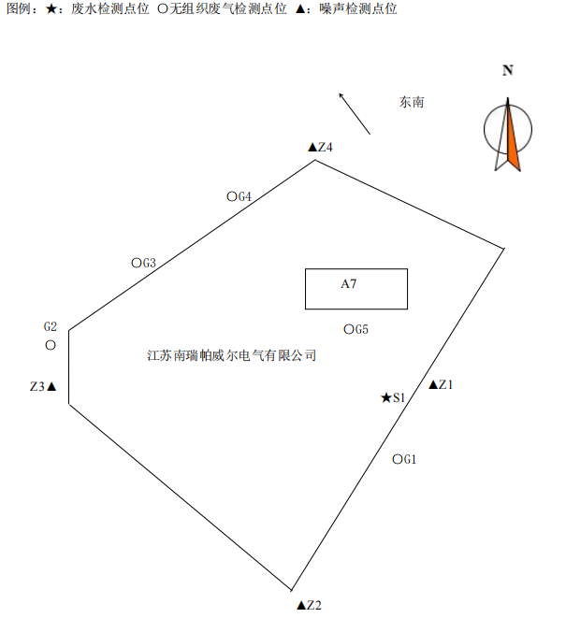
图6-1 验收监测点位示意图

表七
监测期间生产工况记录、验收监测结果：
1、监测期间生产工况记录
2024.8.26~2024.8.27江苏天宸环境检测有限公司对本项目废水、废气及厂界噪声进行了现场监测。在验收监测期间，企业正常工作，各类污染治理设施运转正常。满足该项目竣工环境保护验收检测条件。根据企业实际生产情况，工况记录见下表。
表7-1 验收监测工况记录表
监测日期 | 产品种类 | 设计生产能力 | 实际生产能力 | 生产负荷
2024.8.26 | 非晶合金变压器 | 5000台/年  （21台/d） | 16台/天 | 80%
2024.8.27 | 非晶合金变压器 | 5000台/年  （21台/d） | 18台/天 | 85%
2、验收监测结果
（1）废水监测结果
在验收监测期间，生活污水排口WS-02排放的pH值排放浓度为7.9-8.1（无量纲），化学需氧量、悬浮物、氨氮、总磷最大排放浓度分别为37mg/L、9mg/L、15mg/L、1.75mg/L，满足科学园污水处理厂的接管标准。
表7-2 废水监测结果
监测结果（2024.8.26） |  |  |  |  |  | 执行标准 | 是否达标排放
样品编号 |  | 1 | 2 | 3 | 4 | 执行标准 | 是否达标排放
检测项目 | 单位 | 生活污水排口WS-02 |  |  |  | 执行标准 | 是否达标排放
pH | 无量纲 | 8.1 | 8.0 | 8.0 | 8.0 | 6~9 | 是
化学需氧量 | mg/L | 37 | 36 | 36 | 36 | 500 | 是
悬浮物 | mg/L | 5 | 5 | 4 | 5 | 400 | 是
氨氮 | mg/L | 13.6 | 14.2 | 13.9 | 14.3 | 35 | 是
总磷 | mg/L | 1.16 | 1.24 | 1.33 | 1.40 | 4 | 是
监测结果（2024.8.27） |  |  |  |  |  | 执行标准 | 是否达标排放
样品编号 |  | 1 | 2 | 3 | 4 | 执行标准 | 是否达标排放
检测项目 | 单位 | 生活污水排口WS-02 |  |  |  | 执行标准 | 是否达标排放
pH | 无量纲 | 7.9 | 8.0 | 8.0 | 7.9 | 6~9 | 是
化学需氧量 | mg/L | 36 | 36 | 35 | 35 | 500 | 是
悬浮物 | mg/L | 6 | 4 | 6 | 9 | 400 | 是
氨氮 | mg/L | 13.4 | 13.6 | 14.4 | 15.0 | 35 | 是
总磷 | mg/L | 1.75 | 1.63 | 1.65 | 1.60 | 4 | 是
（2）无组织废气监测结果
在验收监测期间，厂界无组织排放的非甲烷总烃最大值为0.91mg/m³，总悬浮颗粒物最大值为0.341mg/m³，满足《大气污染物综合排放标准》（DB32/4041-2021）表3排放限值；厂区内无组织排放的非甲烷总烃最大小时平均值为0.87mg/m³，满足《大气污染物综合排放标准》（DB32/4041-2021）表2排放限值。
表7-9 无组织废气监测结果（单位：mg/m³）
采样日期 | 检测项目 | 采样点位 | 检测结果 |  |  | 执行标准（mg/m³） | 是否达标排放
采样日期 | 检测项目 | 采样点位 | 1 | 2 | 3 | 执行标准（mg/m³） | 是否达标排放
2024.8.26 | 总悬浮  颗粒物 | G1上风向 | 0.148 | 0.145 | 0.161 | ≤0.5 | 是
2024.8.26 | 总悬浮  颗粒物 | G2下风向 | 0.294 | 0.337 | 0.309 | ≤0.5 | 是
2024.8.26 | 总悬浮  颗粒物 | G3下风向 | 0.290 | 0.313 | 0.314 | ≤0.5 | 是
2024.8.26 | 总悬浮  颗粒物 | G4下风向 | 0.314 | 0.311 | 0.341 | ≤0.5 | 是
2024.8.27 | 总悬浮  颗粒物 | G1上风向 | 0.140 | 0.145 | 0.149 | ≤0.5 | 是
2024.8.27 | 总悬浮  颗粒物 | G2下风向 | 0.275 | 0.299 | 0.292 | ≤0.5 | 是
2024.8.27 | 总悬浮  颗粒物 | G3下风向 | 0.282 | 0.312 | 0.299 | ≤0.5 | 是
2024.8.27 | 总悬浮  颗粒物 | G4下风向 | 0.295 | 0.308 | 0.314 | ≤0.5 | 是
2024.8.26 | 非甲烷总烃 | G1上风向 | 0.38 | 0.42 | 0.48 | ≤4 | 是
2024.8.26 | 非甲烷总烃 | G2下风向 | 0.87 | 0.81 | 0.64 | ≤4 | 是
2024.8.26 | 非甲烷总烃 | G3下风向 | 0.84 | 0.83 | 0.87 | ≤4 | 是
2024.8.26 | 非甲烷总烃 | G4下风向 | 0.81 | 0.80 | 0.91 | ≤4 | 是
2024.8.26 | 非甲烷总烃 | G5厂区内 | 0.77 | 0.86 | 0.76 | ≤6 | 是
2024.8.27 | 非甲烷总烃 | G1上风向 | 0.40 | 0.44 | 0.35 | ≤4 | 是
2024.8.27 | 非甲烷总烃 | G2下风向 | 0.68 | 0.68 | 0.72 | ≤4 | 是
2024.8.27 | 非甲烷总烃 | G3下风向 | 0.70 | 0.71 | 0.78 | ≤4 | 是
2024.8.27 | 非甲烷总烃 | G4下风向 | 0.71 | 0.80 | 0.75 | ≤4 | 是
2024.8.27 | 非甲烷总烃 | G5厂区内 | 0.81 | 0.79 | 0.87 | ≤6 | 是
（3）噪声监测结果
验收监测期间，项目东、南、西、北厂界昼间噪声测定值范围为53.5~57.4dB（A），符合《工业企业厂界环境噪声排放标准》（GB12348-2008）2类标准限值（昼间≤60dB（A））。
表7-10 噪声监测结果（单位：dB（A））
监测点位及编号 | 2023.11.23 |  |  | 2023.11.24
监测点位及编号 | 检测时间 | 检测值 | 标准值 | 检测时间 | 检测值 | 标准值
Z1 东厂界外1m | 14:31~14:41 | 57.4 | ≤60 | 13:46~13:56 | 56.5 | ≤60
Z2 南厂界外1m | 14:45~14:55 | 55.3 | ≤60 | 14:01~14:11 | 54.8 | ≤60
Z3 西厂界外1m | 14:59~15:09 | 53.5 | ≤60 | 14:15~14:25 | 54.4 | ≤60
Z4 北厂界外1m | 15:16~15:26 | 54.0 | ≤60 | 14:32~14:42 | 53.6 | ≤60
备注 | 天气：少云；风速：2.2m/s。 |  |  | 天气：阴；风速：2.4m/s。
（4）总量核定
1）废水总量核定
在验收监测期间，生活污水排口WS-02排放的pH值排放浓度为7.9-8.1（无量纲），化学需氧量、悬浮物、氨氮、总磷最大排放浓度分别为37mg/L、9mg/L、15mg/L、1.75mg/L，计算得到接管量分别为0.373t/a、0.0906t/a、0.151t/a、0.0176t/a，满足环评核定接管量要求，详细计算结果见下表。
表7-11 污染物总量核定结果表
类型 | 监测因子 | 最大排放浓度（mg/L） | 核定接管量  （t/a） | 环评核定接管量（t/a） | 是否超环评核定量
综合废水（10068t/a） | 化学需氧量 | 37 | 0.373 | 5.034 | 否
综合废水（10068t/a） | 悬浮物 | 9 | 0.0906 | 4.0272 | 否
综合废水（10068t/a） | 氨氮 | 15 | 0.151 | 0.3524 | 否
综合废水（10068t/a） | 总磷 | 1.75 | 0.0176 | 0.0403 | 否

表八
验收监测结论：
1、与《建设项目竣工环境保护验收暂行办法》对比性分析
根据《建设项目竣工环境保护验收暂行办法》，建设项目环境保护设施存在下列情形之一的，建设单位不得提出验收合格的意见：
表8-1 不得提出验收合格意见情形的检查
政策文件 | 内容 | 本项目情况 | 结论
《建设项目竣工环境保护验收暂行办法》 | （一）未按环境影响报告书（表）及其审批部门审批决定要求建成环境保护设施，或者环境保护设施不能与主体工程同时投产或者使用的； | 已按环境影响报告表及审批部门审批决定要求建成环境保护设施；并和主体工程同时投产使用； | 满足验收合格条件
《建设项目竣工环境保护验收暂行办法》 | （二）污染物排放不符合国家和地方相关标准、环境影响报告书（表）及其审批部门审批决定或者重点污染物排放总量控制指标要求的； | 本项目污染物排放符合国家和地方相关标准、环境影响报告表及其审批部门的审批决定，满足重点污染物排放总量控制指标要求； | 满足验收合格条件
《建设项目竣工环境保护验收暂行办法》 | （三）环境影响报告书（表）经批准后，该建设项目的性质、规模、地点、采用的生产工艺或者防治污染、防止生态破坏的措施发生重大变动，建设单位未重新报批环境影响报告书（表）或者环境影响报告书（表）未经批准的； | 本项目经批准后，未改变项目性质、规模、地点、生产工艺，项目固体废物产生情况有变动，但对照关于印发《污染影响类建设项目重大变动清单（试行）》（环办环评函〔2020〕688号）的通知，本项目变动不属于重大变动； | 满足验收合格条件
《建设项目竣工环境保护验收暂行办法》 | （四）建设过程中造成重大环境污染未治理完成，或者造成重大生态破坏未恢复的； | 本项目建设过程中未造成重大环境污染及重大生态破坏； | 满足验收合格条件
《建设项目竣工环境保护验收暂行办法》 | （五）纳入排污许可管理的建设项目，无证排污或者不按证排污的； | 本项目属于C3821 变压器、整流器和电感器制造，不涉及通用工序，属于登记管理。企业已进行排污登记； | 满足验收合格条件
《建设项目竣工环境保护验收暂行办法》 | （六）分期建设、分期投入生产或者使用依法应当分期验收的建设项目，其分期建设、分期投入生产或者使用的环境保护设施防止环境污染和生态破坏的能力不能满足其相应主体工程需要的； | 本项目使用的环境保护设施防治环境污染和生态破坏的能力满足主体工程需要 | 满足验收合格条件
《建设项目竣工环境保护验收暂行办法》 | （七）建设单位因该建设项目违反国家和地方环境保护法律法规受到处罚，被责令改正，尚未改正完成的； | 本项目未违反国家和地方环境保护法律法规，未受到处罚； | 满足验收合格条件
《建设项目竣工环境保护验收暂行办法》 | （八）验收报告的基础资料数据明显不实，内容存在重大缺项、遗漏，或者验收结论不明确、不合理的； | 本项目验收报告基础资料齐全，无重大缺项、遗漏； | 满足验收合格条件
《建设项目竣工环境保护验收暂行办法》 | （九）其他环境保护法律法规规章等规定不得通过环境保护验收的。 | 本项目建设未违反其他环境保护法律法规规章。 | 满足验收合格条件
2、验收监测结论
（1）废水监测结果与评价
在验收监测期间，生活污水排口WS-02排放的pH值排放浓度为7.9-8.1（无量纲），化学需氧量、悬浮物、氨氮、总磷最大排放浓度分别为37mg/L、9mg/L、15mg/L、1.75mg/L，满足科学园污水处理厂的接管标准。
（2）废气监测结果与评价
在验收监测期间，厂界无组织排放的非甲烷总烃最大值为0.91mg/m³，总悬浮颗粒物最大值为0.341mg/m³，满足《大气污染物综合排放标准》（DB32/4041-2021）表3排放限值；厂区内无组织排放的非甲烷总烃最大小时平均值为0.87mg/m³，满足《大气污染物综合排放标准》（DB32/4041-2021）表2排放限值。
（3）噪声监测结果与评价
验收监测期间，项目东、南、西、北厂界昼间噪声测定值范围为53.5~57.4dB（A），符合《工业企业厂界环境噪声排放标准》（GB12348-2008）2类标准限值（昼间≤60dB（A））。
（4）固废
本项目建成后，一般固体废物废边角料、一般废包装物统一收集后外售；危险废物危险废包装物、废过滤材料、废机油、含油抹布统一收集后，交江苏海硕再生资源有限公司处置。
（5）总量
在验收监测期间，生活污水排口WS-02排放的pH值排放浓度为7.9-8.1（无量纲），化学需氧量、悬浮物、氨氮、总磷的接管量分别为0.373t/a、0.0906t/a、0.151t/a、0.0176t/a。
（6）验收结论
该项目执行了“三同时”制度，验收监测期间，各类环保治理设施运行正常，项目所测的各类污染物均达标排放，环评批复中的各项要求基本落实。本验收监测报告认为该项目正常投入使用、环保设备正常运行时，满足竣工环境保护验收条件，建议通过该项目竣工环境保护验收。
（7）建议
①加强职工的环保教育，增强职工的环保意识。
②企业在生产过程中加强监管，确保各环节的正常、稳定运行，保证各污染物的达标排放。
③做好固废管理工作，确保固废均妥善处置。

建设项目工程竣工环境保护“三同时”验收登记表

填表单位（盖章）：江苏南瑞帕威尔电气有限公司 填表人（签字）： 项目经办人（签字）：
建  设  项  目 | 项目名称 |  |  | 帕威尔电气变压器产线技术改造项目 |  |  |  |  | 项目代码 |  |  |  | 2312-320115-89-02-318555 |  |  | 建设地点 |  | 南京市江宁高新区帕威尔路8号
建  设  项  目 | 行业类别（分类管理名录） |  |  | C3821 变压器、整流器和电感器制造 |  |  |  |  | 建设性质 |  |  |  | 新建改扩建技术改造修编
建  设  项  目 | 设计生产能力 |  |  | 非晶合金变压器5000台/a |  |  |  |  | 实际生产能力 |  |  |  | 非晶合金变压器5000台/a |  |  | 环评单位 |  | 南京伊环环境科技有限公司
建  设  项  目 | 环评文件审批机关 |  |  | 南京市生态环境局 |  |  |  |  | 审批文号 |  |  |  | 宁环（江）建〔2024〕45号 |  |  | 环评文件类型 |  | 报告表
建  设  项  目 | 开工日期 |  |  | 2024年5月 |  |  |  |  | 竣工日期 |  |  |  | 2024年8月 |  |  | 排污许可证申领时间 |  | 2024.7.24
建  设  项  目 | 环保设施设计单位 |  |  | / |  |  |  |  | 环保设施施工单位 |  |  |  | / |  |  | 本工程排污许可证编号 |  | 9132000075733001XY001W
建  设  项  目 | 验收单位 |  |  | 江苏南瑞帕威尔电气有限公司 |  |  |  |  | 环保设施监测单位 |  |  |  | 江苏天宸环境检测有限公司 |  |  | 验收监测时工况 |  | 生产负荷80%-85%
建  设  项  目 | 投资总概算 |  |  | 500万元 |  |  |  |  | 环保投资 |  |  |  | 10万元 |  |  | 比例 |  | 2%
建  设  项  目 | 实际总概算 |  |  | 500万元 |  |  |  |  | 环保投资 |  |  |  | 10万元 |  |  | 比例 |  | 2%
建  设  项  目 | 废水治理（万元） |  |  | 0 | 废气治理  （万元） |  |  | 5 | 噪声治理（万元） |  | 5 |  | 固体废物治理  （万元） |  | 0 | 绿化及生态（万元） |  | 0 |  | 其他（万元） |  | 0
建  设  项  目 | 新增废水处理设施能力 |  |  | / |  |  |  |  | 新增废气处理设施能力 |  |  |  | / |  |  | 年平均工作时间 |  | 7200h
运营单位 |  |  |  | 江苏南瑞帕威尔电气有限公司 |  |  |  |  | 运营单位统一社会信用代码（或组织机构代码） |  |  |  | 9132000075733001XY |  |  | 验收时间 |  | 2024年8月
污染物排放达标与总量控制（工业建设项目详填） |  | 污染物 |  | 原有排放量（1） |  | 本期工程实际排放浓度（2） | 本期工程允许排放浓度（3） |  | 本期工程产生量（4） | 本期工程自身削减量（5） |  | 本期工程实际排放量（6） |  | 本期工程核定排放总量（7） | 本期工程“以新带老”削减量（8） | 全厂实际排放总量（9） | 全厂核定排放总量（10） |  | 区域平衡替代削减量（11） |  | 排放增减量（12）
 |  | 有组织颗粒物 |  |  |  |  |  |  |  |  |  | / |  | / |  | / | /
 |  | 无组织非甲烷总烃 |  |  |  |  |  |  |  |  |  | / |  | / |  | / | /
 |  | 无组织颗粒物 |  |  |  |  |  |  |  |  |  | / |  | / |  | / | /
 |  | 废水排放量 |  |  |  |  |  |  |  |  |  | 1.0068 |  | 1.0068 |  | 1.0068 | 1.0068
 |  | COD |  |  |  |  |  |  |  |  |  | 0.373 |  | 5.034 |  | 0.373 | 5.034
 |  | SS |  |  |  |  |  |  |  |  |  | 0.0906 |  | 4.0272 |  | 0.0906 | 4.0272
 |  | NH₃-N |  |  |  |  |  |  |  |  |  | 0.151 |  | 0.3524 |  | 0.151 | 0.3524
 |  | TP |  |  |  |  |  |  |  |  |  | 0.0173 |  | 0.0403 |  | 0.0173 | 0.0403
 |  | 与项目有关的其他特征污染物
注：1、排放增减量：（+）表示增加，（-）表示减少。2、（12）=（6）-（8）-（11），（9）=（4）-（5）-（8）-（11）+（1）。3、计量单位：废水排放量—万吨/年；废气排放量—万标立方米/年；工业固体废物排放量—万吨/年；水污染物排放浓度—毫克/升。

附件清单
附件1 备案证
附件2 营业执照
附件3 环评批复
附件4 验收监测报告
附件5 工况说明
附件6 竣工及调试日期公示
附件7 危废处置协议
附件8 固定污染源排污登记回执
附件9 应急预案备案表
附件10 排水证
附件11 专家意见及签到表

附图清单
附图1 项目地理位置图
附图2 环境保护目标分布图
附图3 厂区总平面布置图
附图4 车间平面布置图

